附件1

**展览图片部分样式（共计63张，尺寸：120*90）**

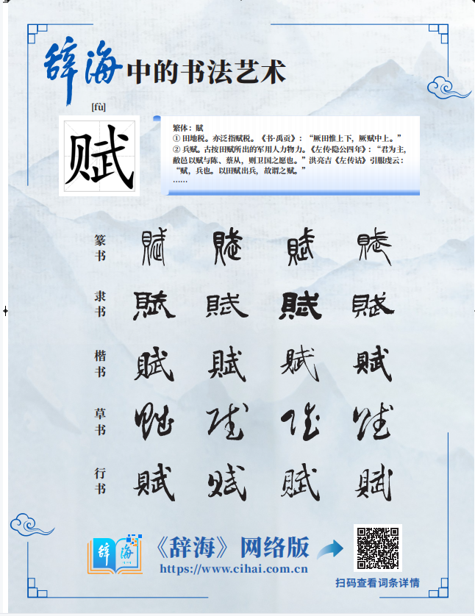

## 

附件2

|  |  |  |  |  |  |  |  |  |
| --- | --- | --- | --- | --- | --- | --- | --- | --- |
| “辞海中的书法艺术”主题展排期报名表 | | | | | | | | |
| 序号 | 单位名称 | 线上展览/线下展览 | 展架/背景板  数量 | 参展图书馆  联系人 | 手机号码 | QQ  号码 | 邮箱 | 备注 |
| 1 |  |  |  |  |  |  |  |  |
| 2 |  |  |  |  |  |  |  |  |
| 3 |  |  |  |  |  |  |  |  |

备注:

1.排期报名表需提前7个工作日发送。

2.请将此表报送至陈老师邮箱：2850670824@qq.com，联系电话：18122355315。